Департамент освіти і науки Вінницької обласної державної адміністрації
КВНЗ «Вінницька академія неперервної освіти»
ІІ етап Всеукраїнської учнівської олімпіади з біології
9 клас 18 листопада 2017 р.
І. Тестовий тур

Завдання групи А
Уважно прочитайте наступні запитання. У завданнях цієї групи з чотирьох варіантів відповідей
_______________правильним є тільки один. Визначте правильний варіант відповіді:____________
- Визначте, які з рослин мають плід ягоду
А смородина, вишня Б малина, виноград В суниця, аґрус Г помідор, картопля
- Назвіть фотоавтотрофні організми
А павукоподібні Б цвілеві гриби В ціанобактерії Г комахи
- Визначте, з чим пов’язана поява живородіння у плацентарних ссавців
А наявність яєчників, плаценти Б наявність яйцеводів
В теплокровність Г наявність матки, плаценти
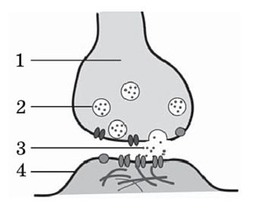
- Вкажіть, які елементи відсутні в складі оперона прокаріотичних клітин
А інтрони Б регуляторні гени В оператор Г термінатор
- Визначте, яка структура зображена на рисунку
А синапс Б хімічний синапс В електричний синапс
Г аксо-дендритичний хімічний синапс
- Вкажіть, чим зумовлений у людини негативний резус-фактор
А патологією Б наявністю в крові особливих клітин
В відсутністю в еритроцитах крові антигену білкової природи
Г наявністю в еритроцитах крові антигену білкової природи
- Вкажіть процес, який забезпечує багаторівневу організацію хромосом
А дифузія Б реплікація В конденсація Г траскрипція
- Визначте групу хребетних тварин, у яких вперше з’являється шийний відділ хребта
А риби Б земноводні В плазуни Г птахи
- Вкажіть судини, по яких кров рухається з найбільшою швидкістю
А артерії Б вени В капіляри Г венули
- Визначте, що є результатом мейозу
А гамети Б соматичні клітини В зигота Г диплоїдні спори
- Вкажіть структуру, у якій відбувається ембріогенез у покритонасінних
А шишка Б маточка В тичинка Г гонади
- Визначте гриби, які живляться симбіотично
А печериці Б мукор В гливи Г білі гриби
- Узагальніть поняття: гіфи, грибниця, плодове тіло, мікориза
А нижчі гриби Б шапкові гриби В цвілеві гриби Г сажкові гриби
- Вкажіть м’язи, які не беруть участь у дихальних рухах
А міжреберні Б діафрагма В м’язи живота Г трапецієподібний м’яз
- Вкажіть, яка з водоростей є одноклітинною
А ламінарія Б улотрикс В хлорела Г ульва
Завдання групи Б
Уважно прочитайте наступні запитання. Подумайте, які з запропонованих варіантів відповідей є
правильними. У завданнях цієї групи з п’яти варіантів відповідей правильними можуть бути від одного до п’яти:

- Виберіть рослини, у яких квітка має таку будову: 5 зрослих чашолистків, 5 вільних пелюсток, тичинок багато, 1 маточка або багато
А квасоля Б ожина В грицики Г полуниця Д малина
- Вкажіть біологічне значення мітозу
А утворення гамет Б утворення соматичних клітин В зміна спадкового матеріалу
Г забезпечення росту Д збереження сталої кількості хромосом
- Вкажіть, яким тваринам притаманний гризучий ротовий апарат
А лускокрилі Б жуки В рівнокрилі Г двокрилі Д клопи
- Вкажіть процеси анаболізму
А гліколіз Б транспірація В синтез білків Г хемосинтез Д фотосинтез
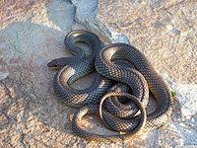
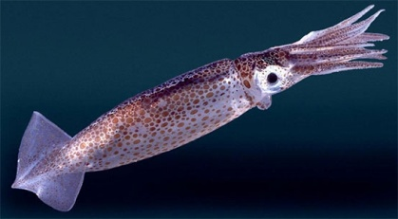
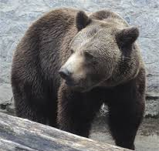
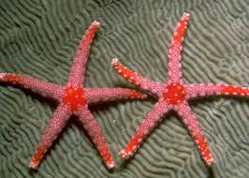
- Визначте, які з тварин належать до вторинноротих

А Б В Г Д
- Вкажіть, які з названих властивостей організму можуть вважатися природженим імунітетом
А несприйнятливість до захворювання, яка виникла внаслідок перенесення інфекційної хвороби
Б несприйнятливість до захворювання, яка виникла внаслідок введення лікувальної сироватки
В несприйнятливість до захворювань, на які хворіють тварини, інших організмів
Г здатність лейкоцитів до фагоцитозу
Д несприйнятливість до захворювання, яка виникла внаслідок введення вакцини
- Вкажіть ознаки, які характерні для скелетних м’язів
А побудовані з гладенької м’язової тканини Б побудовані з посмугованої м’язової тканини
В скорочуються повільно Г скорочуються довільно Д здатні до швидкого скорочення
- Встановіть відповідність між терміном та його визначенням
1 гліколіз А розпад під дією свтла
2 фотоліз Б допоміжні фотопігменти
3 каротиноїди В фермент фіксації СО₂
4 тилакоїди Г структурна одиниця фотосинтезуючої системи
Д розщеплення глюкози
- Установіть відповідність між захворюваннями та збудниками, які їх спричиняють
1 туберкульоз А найпростіші
2 трихомоноз Б бактерії
3 педикульоз В віруси
4 СНІД Г гриби
Д комахи
- Встановіть послідовність процесу видиху
А легені стискаються і повітря виходить з них
Б об’єм грудної порожнини зменшується
В центр вдиху гальмується, а центр видиху збуджується
Г міжреберні дихальні м’язи розслаблюються, ребра опускаються
Д м’язи діафрагми розслаблюються
Завдання групи В
Уважно прочитайте наступні запитання. Подумайте, які з запропонованих варіантів відповідей є правильними. Спосіб відповіді на ці запитання указано у кожному з них. Бажаємо успіху!
В 1. Проаналізувавши рисунок, дайте відповіді на наступні запитання:
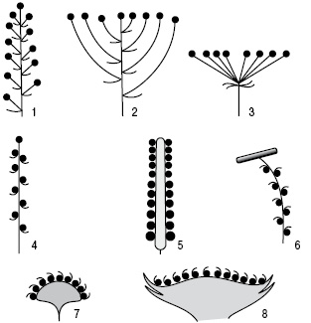
В 1.1. Які структури зображено на рисунку
А супліддя В суцвіття
Б типи суцвіть Г типи квіток
В 1.2. Вкажіть назви зображених суцвіть, позначених цифрами 1 – 8
1 – 5 –
2 – 6 –
3 – 7 –
4 – 8 –
В 1.3. Встановіть відповідність між типами суцвіть та рослинами, які їх мають
А пшениця Е – черемуха
Б кульбаба Ж – подорожник
В береза З – деревій
Г конюшина И – примула
Д кукурудза
В 1.4. Вкажіть біологічне значення суцвіть
А збільшується ймовірність запилення
Б збільшується інтенсивність фотосинтезу
В збільшується транспірація
Г приваблюються запилювачі

В 2. Проаналізувавши рисунок, дайте відповіді на наступні запитання:
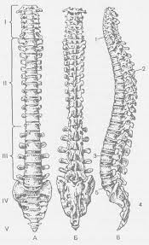
В 2.1. Встановіть відповідність між відділами хребта та кількістю хребців
І А 5
ІІ Б 7
ІІІ В 12
ІV
V
В 2.2. Встановіть, що позначено цифрами 1 - 4 на рисунку
А бокові викривлення хребта В природні вигини хребта
Б надмірні вигини хребта Г сколіоз
В 2.3. Встановіть, якою цифрою позначений відділ хребта, який бере
участь в утворенні грудної клітки
А І Б ІІ В ІІІ Г ІV Д V
В 2.4. Визначте, які особливості у будові хребта виникли у зв’язку з прямоходінням
А отвори хребців утворюють хребетний канал
Б хребет має 4 нормальні фізіологічні вигини
В тіла хребців збільшуються від шийного до крижового відділу
Г 11-12 пари ребер лежать у товщі м’язів

ІІ. Практичний тур.
ОСОБЛИВОСТІ БУДОВИ І ЖИТТЄДІЯЛЬНОСТІ ТВАРИН
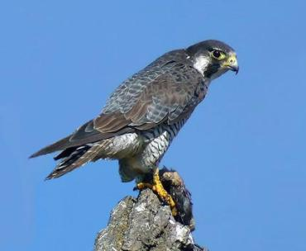
Мета роботи: визначення систематичного положення, проведення морфологічного аналізу та складання екологічної характеристики об’єкта дослідження.
Хід роботи:
- Уважно ознайомтесь із зображенням організму на фото.
- Дайте відповіді на запитання:
2.1. Визначте видову назву та систематичне положення організму, зображеного на фото.
2.2. Опишіть пристосування до середовища існування, в якому мешкає об’єкт дослідження.
2.3. Визначте тип та спосіб його живлення. Чим живиться даний організм? Які пристосування він має для живлення?
2.4. Яку цікаву інформацію ви можете повідомити про цей організм?

